La Rioja 24 de Abril de 2025

Sra. Directora del Jardín Municipal N°4 Dr. Santos Danon

Lic. Veronica Soria

S……………/D……………

Me dirijo a usted con motivo de informarle que hare uso de la licencia por razones particulares, el día Viernes 25 de Abril basada en el artículo 10.4 de la Ley 9911/17.

Sin más la saludo atentamente.

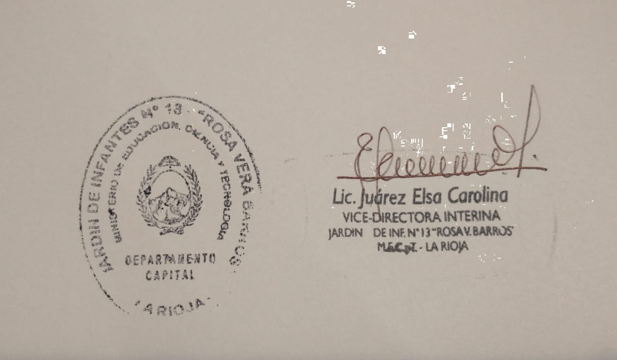

Juárez, Elsa Carolina

DNI:25.548.243

: